温州市实验中学教育集团文件
温实集学〔2018〕3号

关于要求七年级学生制订家庭火灾疏散
逃生预案的通知

根据教育、公安消防部门的通知要求，为了更好地指导学生掌握正确的火灾疏散逃生知识，防患于未然，经研究决定，要求每一位七年级学生利用寒假时间，与家长共同完成一份《家庭火灾疏散逃生预案》，并标明班级姓名，于3月9日之前将电子稿发至ftp://zjcsc:123@ftp.wems.net各班级指定文件夹，学校根据预案的内容与可操作性，评选出一、二、三等奖若干名进行表彰。获得一等奖预案将挂学校网站在全校师生家庭推广，具体要求如下：
一、方案制定
1、召开一次家庭会议，与家庭成员共同研讨：
（1）了解住房内一切可以逃生的出口。例如门、窗、天窗、阳台等。明确几条逃生路线，就可能在主要通道被堵时，从别的路线求生。
（2）了解门锁结构和开窗方式。一个被螺丝钉固定的纱窗就会使窗户不能成为紧急出口。因此，无论什么门窗都应该是容易开关的；在危急关头，可以用椅子或其它坚硬的东西砸碎窗户的
玻璃逃生。
（3）了解住房外楼梯结构、小区消防设施设备以及所有通道。如小区楼梯消防栓、灭火器等，在危急时可以第一时间取用。
2、制订《家庭火灾疏散逃生预案》，制作一张“家庭消防安全撤离图”。
（1）预案包括安全疏散时的注意事项、人员分工等；
（2）“家庭消防安全撤离图”必须简单画出家里各房间至所住楼层安全出口的撤离线路图，以及住所周围疏散线路，保证每个人能一目了然，并设定汇合地，防止突发事件造成联络中断，家人无法在短时间内汇合。
3、将制订好的安全疏散方案复写若干份，分别贴在卫生间和卧室门后，使家人和来客能够常见熟知；发生火灾时，起引导作用。
二、疏散演练
所有家庭成员必须牢记安全疏散时注意事项，熟悉每个出口，按方案确定的出口和疏散路线进行一次家庭防火演习，并将演练
过程及图片记录在《温州市实验中学寒假社会实践活动记录表》中，表格可以在学校网站文件公告栏处下载。
附件1：FTP上传文件使用方法
附件2：家庭火灾疏散逃生预案案例
温州市实验中学学生发展处
2018年1月29日
温州市实验中学学生发展处 2018年1月29日印发
附件1：
FTP上传文件使用方法
复制ftp://zjcsc:123@ftp.wems.net链接，打开我的电脑，在地址栏粘贴此链接，然后打开“家庭火灾疏散逃生预案上传”文件夹，找到相对应的班级，将学生做的文件以2017级（*）班xxx学生命名，粘贴到相对应的班级文件夹。

附件2：
家庭火灾疏散逃生预案案例
温州实验中学 七（*）班 xxx
火灾经常普遍地威胁我们的安全，一旦着起火来，一发不可收拾。裸露的电线，用久了的家用电器，炒菜的明火，都有可能存在安全隐患。所以我们在用火的同时，要不断总结火灾发生的规律，尽可能地减少火灾对我们类造成的威胁。
下面，我以我家为例，设计我家的家庭火灾逃生预案
一、了解家庭居住平面图

窗
窗
窗
窗
窗
窗
窗
窗
门
卧室
卧室
储藏室
走廊
卫生间
餐厅
书房
厨房
客厅
卫生间
卧室
我家的平面图
为了我们的安全，一定要留心安全出口和逃生楼梯，了解家里门、窗的位置，记得给自己预留一条通路。这样在火灾的时候就能尽快逃离火场。
二、不同起火地点及起火原因的应对方法
（一）厨房起火
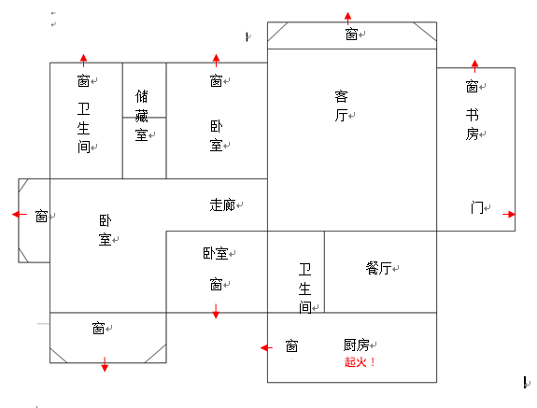
厨房是最容易起火的地方，假如厨房起火该怎么办呢？让我们先
判断一下厨房起火的几种原因：
1）人们日常点燃的各种明火，就是最常见的一种火源，在使用时必须控制好。
2）在平常烧菜过程中，由于温度掌握不好，或煤气炉自动控制失灵，都会着火，引起火灾。
3)不同性质的物质相遇，有时也会引起自燃。如油与氧气接触就会发生强烈化学作用，引起燃烧。
4)炒过的食物或其它物质，不经过散热就堆积起来，或装在袋子内，也会聚热起火，必须注意散热。
一般厨房起火的灭火方法：
1）蔬菜灭火法。当油锅因温度过高，引起油面起火时，此时请不要慌张，可将备炒的蔬菜及时投入锅内，锅内油火随之就会熄灭。
2）锅盖灭火法。当油锅火焰不大，油面上又没有油炸的食品时，可用锅盖将锅盖紧，然后熄灭炉火，稍等一会儿，火就会自行熄灭，这是一种较为理想的窒息灭火方法。
3）干粉灭火法。平时厨房中准备一小袋干粉灭火剂，放在便于取用的地方，一旦遇到煤气的开关处漏气起火时，可迅速抓起一把干粉灭火剂，对准起火点用力投放，火就会随之熄灭。这时可及时关闭总开关。
如果厨房起火很大，无法控制，应立即逃出家里，拨打119求救。
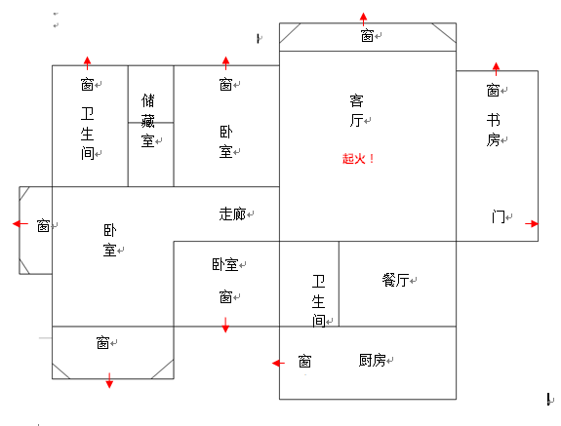
（二）客厅起火
客厅起火该怎么办？起火原因主要是大量使用电气产品，由于超负荷运行、短路、接触不良，以及自然界中的雷击、静电火花等，都能使可燃气体、可燃物质燃烧，或是不使用这些电器时，没有及时断掉电源开关，在使用中必须做到安全和防护。
如果客厅起火，若火势不大可以用卫生间的喷头灭火或使用【隔离法】；若火势太大，灭不掉也冲不出去，可以使用消防绳到四楼平台（我家住7楼，四楼有一个小花园）。
【隔离法】隔离灭火法是将正在燃烧的物质和周围未燃烧的可燃物质隔离或移开，中断可燃物质的供给，使燃烧因缺少可燃物而停止。具体方法有：
1、把火源附近的可燃、易燃、易爆和助燃物品搬走；
2、关闭可燃气体、液体管道的阀门，以减少和阻止可燃物质进入燃烧区；
3、设法阻拦流散的易燃、可燃液体；
4、拆除与火源相毗连的易燃建筑物，形成防止火势蔓延的空间地带。

（三）书房起火
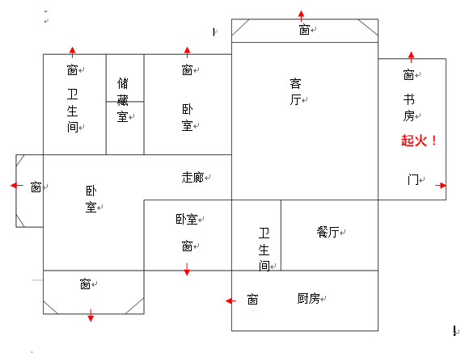
书房起火该怎么办？书房起火主要是电脑电线燃烧，火大的话会波及旁边的书，地是木质地板，容易引起大的火灾，而且起火点又是门口，很可能堵住门。
如果火势不大可以先撤离，再用大厦走廊的灭火工具用【冷却法】灭火。如果火势太大堵住门，可以试着用水浇一下，争取逃生时间，再使用消防绳到四楼平台。
【冷却法】这种灭火法的原理是将灭火剂直接喷射到燃烧的物体上，以降低燃烧的温度于燃点之下，使燃烧停止。或将灭火剂喷洒在火源附近的物质上，使其不因火焰热辐射作用而形成新的火点。 冷却灭火法是灭火的一种主要方法，常用水和二氧化碳作灭火剂冷却降温灭火。灭火剂在灭火过程中不参与燃烧过程中的化学反应。这种方法属于物理灭火方法。
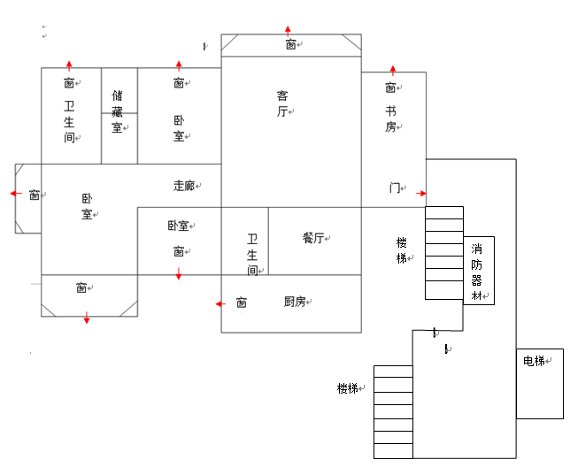
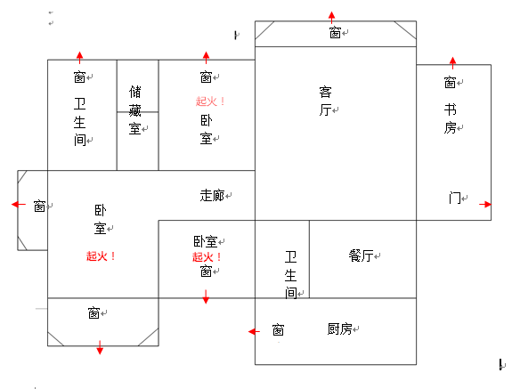
（四）卧室起火
卧室起火该怎么办？卧室起火主要原因是电路老化或是冬天取暖气故障，而且起火时人很可能就在卧室里。
若火势不大可以用【隔离法】灭火；若火势太大被困，应先通知家里其它成员，再使用消防绳到四楼，再拨打119。
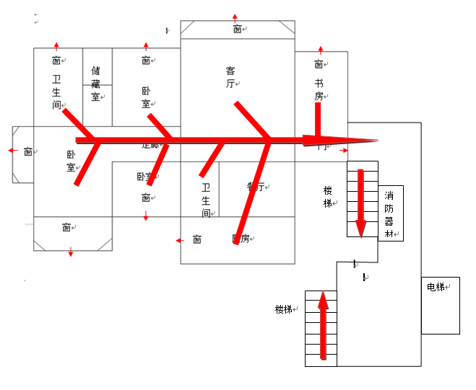
三、起火时家庭人员工作分配
爸爸：拿好急救包，准备好湿毛巾，再拿出被子。
妈妈：冷静下来，拨打电话求救。
奶奶爷爷：要最先逃离火场，什么事情都不要做。（不能滑绳自救！）我：千万不要慌乱，不要乱跑，听从父母的安排。
如果分开逃生，约定在大厦大厅集中。
四、火灾行动注意事项
第一种
1）用毛巾之类的东西塞住户门，泼水降温
2）在明确不是所在室起火后，判断是否可以开门外出
3）摸一下门把手，如果不热的话，说明可以外出，则立即低姿外出
4）报告火警：优先告诉其他卧室的亲人，让他们先不要动，做好灭火和逃生准备
5）呼叫某位亲人，让他向消防队报警，打119电话
6）在明确起火点后，使用家用灭火器灭火，注意要在离火焰两到三米远的位置灭火
7）如果火未灭，再判断一下是否有能力灭火
8）如果判断为没能力灭火，则立即带领家人逃生，逃生后关闭家中户门
9）在楼下迎接消防队，并配合消防队入户灭火
10）配合消防部门调查火灾
第二种
1）如果摸门时发烫，则不能外出
2）立即通知家人不要开门
3）按事先约定，用毛巾之类的东西塞住户门，泼水降温
4）开窗，向外面的人紧急报警
5）打119电话
6）如果烟已经进入室内，则考虑用逃生绳向下一层转移
7）请求下一层邻居配合，转移其他家人
8）冷静判断：哪里起火，着火的是什么，温度大体有多高，烟是什么情况
9）防烟非常关键。烟的危害有两个，一是毒性大，二是温度高，在烟中要采取的措施是：低姿，捂口
10）如有可能灭火，则要注意保护自己，不要被火焰烧伤
11）如不能灭火，要立即判断逃生路线，一般住楼房的，特别是高层楼房的，要选择安全楼梯逃生。

